中国文化与中国国情(1)结课作业

吴晨聪　20222010311　wucc22@mails.tsinghua.edu.cn

一门为港澳台生所开设的课程在第十二周画上了句号，其中最令我受启发、感到醍醐灌顶的是“能源与环境”主题的一次课。

作为一名来自电机系-能源互联网国际班的学生，我所修读的培养方案目标是培育能够在了解中国能源发展现状及未来发展趋势的基础上，理解国际能源问题、能源政策及技术发展趋势，并为国际能源可持续发展作出努力的优秀人才。作为大二学生，我正朝着这一目标努力。因此，这一节课教授的内容深深引起了我的共鸣，同时也引发了我对自身“能源互联网”专业的深层思考。

能源互联网是一个新颖且与当前社会有着紧密关系的话题。其核心理念在于通过信息技术与能源技术的深度融合，实现能源系统的智能化、互联化与高效化。这一理念不仅代表了能源行业的发展方向，也预示了未来能源结构的重大变革，如何高效利用能源是解决环境问题的关键。

来到课堂，在本这次授课中，老师深入探讨了能源开发与利用对环境的影响，以及在应对全球气候变化中的能源政策与技术创新。现代社会赖以生存和发展的基础是能源的开发利用，但传统化石能源的过度使用带来了严重的环境问题，如温室气体排放、空气污染和生态破坏等。老师通过数据、案例及生动的讲解，向我们展示了能源使用对环境的深远影响，这些数据直观地反映了能源问题的紧迫性和严峻性。这节课的内容不仅让我更直观地认识到能源问题的严重性，还激发了我对未来研究和解决这些问题的强烈兴趣和责任感。

回到现实，在应对能源与环境问题的过程中，可再生能源的开发利用无疑是重要的一环。太阳能、风能、水能、生物质能等可再生能源的推广应用为我们提供了绿色、清洁的能源解决方案。然而，尽管可再生能源在过去几十年中取得了显着进展，但其发展仍面临诸多挑战。例如，太阳能和风能的间歇性和不稳定性问题，生物质能的资源有限性和环境可持续性问题等，都需要通过技术创新和政策支持来加以解决。

而在这个学期，我还选修了一门“能源技术创新与实践”的通识课，这门课的结课大作业是需要在一个有再生能源场景上进行创新和改良。起初我还苦思冥想，找不到设计的方向，然而在这次“能源与环境”主题的课上，老师向我们分享的一系列关于可再生能源技术发展的前沿课题，其中有关“海洋能源开发”的话题为我另一门课的作业设计乃至未来的研究方向指明了方向。

“海上综合能源岛”是一种新型的能源开发模式，它通过在海上建立综合性平台，将风能、太阳能、海洋能等多种可再生能源技术集成于一体，实现能源的高效利用和互补发展。这种模式不仅可以充分利用海上丰富的可再生能源资源，还能有效解决陆地能源开发带来的环境和空间问题。

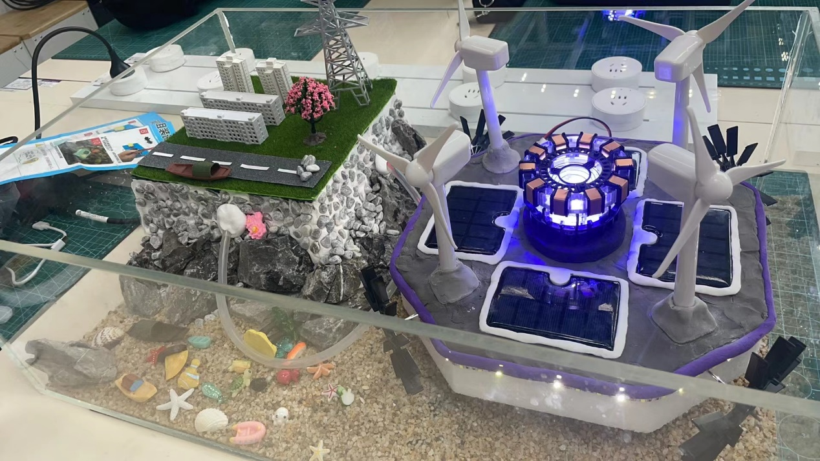

图1: 能源技术创新与实践课程结课作业-海上综合能源岛

这一次的授课，为我在“能源技术创新与实践”课上的设计提供了灵感，同时也加强了我对“海上能源岛”的研究兴趣。为了能够更加深入地了解相关知识，我加入了我们电机系一位老师的科研小组，希望将来可以在此领域做出贡献。目前，我正在和老师探讨并研究如何将前几节课提到的“大数据和人工智能技术”应用于海上综合能源岛的能源管理系统，以实现能源供需的精准匹配和优化调度。具体来说，我们利用大数据技术进行能源消耗预测，结合人工智能算法优化能源分配和储存策略，以最大限度提高能源利用效率。此外，我还在探索通过机器学习技术，实时监控和调整能源系统的运行状态，从而确保系统的稳定性和可靠性。这些研究将为海上综合能源岛的智能化管理和建立能源互联网系统提供坚实的技术支持。

另一方面，在全球化背景下，能源政策和技术的发展趋势对各国能源行业的发展具有重要影响。本次课堂中，老师还介绍了全球主要国家和地区的能源政策及其对能源市场的影响。例如，欧洲的能源转型政策、美国的能源独立战略、中国的能源革命等，都在不同程度上推动了全球能源结构的调整和技术创新。

作为“能源互联网”专业的学生，我认为这些资讯应该被推广到校园的每一个角落，让全校师生都对其有所了解。为了达成此目标，目前我正在与系里的老师们筹备成立清华大学“能源互联网”校级社团，旨在推广包括本次课在内的有关能源战略、能源结构等资讯。通过组织讲座、研讨会、实践项目等活动，面向全校分享最新的领域研究成果和相关实践经验，推动能源互联网技术的发展和应用，提升全校师生对能源互联网的认识和兴趣，吸引和培养更多有志于能源领域的同学们，让能源互联网领域的研究走出电机系，走入全校的师生眼中。

总的来说，这次“能源与环境”主题的课程不仅让我让我对“能源问题”有了更加全面和深刻的理解，也激发了我在这一领域深耕的热情和责任感。作为一名能源互联网国际班的学生，我将以此次授课为契机，继续深入学习和研究能源与环境的相关问题。我希望能够通过以上提到的努力，为未来的能源变革和环境保护贡献一份力量，期盼在毕业时可以真正完成我培养方案上除课程外的目标要求，成为一名能够走出校门的“能源互联网”专业的学生!